恩平市华昌陶瓷有限公司

突发环境事件应急预案修改说明
序号 | 专家意见 | 修改说明
1 | 补充核实企业环境风险物质（如水煤气、焦油及酚水等）数量、种类和环境风险等级 | 已核实，详见一期应急预案P18-19；二期应急预案P17
2 | 完善风险源识别及现有风防控措施差距分析，完善事件情景分析及应急处置措施 | 已完善，详见一期风险评估P20、P28-42、P45-48；二期风险评估P18、P25-29、P32-35
3 | 落实应急池、事故废水应急收集系统以及雨水出口闸阀建设，落实应急池、雨水闸阀的管理措施，确保应急设施在应急状态 | 已落实，详见一期应急预案P82-86；二期应急预案P81-83
4 | 补充水煤气、焦油及酚水事故专项预案 | 已补充，详见一期应急预案P114-120
5 | 核实并完善雨水管网分布图 | 已核实完善，详见一期应急预案P97；二期应急预案P92
6 | 落实柴油罐、水玻璃罐围堰，煤气站河边防泄漏措施建设；加强应急物资贮备 | 已落实加强，详见一期应急预案P82-86；二期应急预案P81-83
7 | 完善应急监测方案；完善现场标识，并在显眼位置张贴应急处置措施 | 已完善，详见一期应急预案P43-45、P82-86；二期应急预案P41-44、P81-83
8 | 补充完善文本、附件内容及与会专家代表提出的其它意见 | 已补充完善文本、附件内容及与会专家代表提出的其它意见，详见报告内容。

专家意见 | 现场整改后的图片
落实应急池、事故废水应急收集系统以及雨水出口闸阀建设，落实应急池、雨水闸阀的管理措施，确保应急设施在应急状态 | 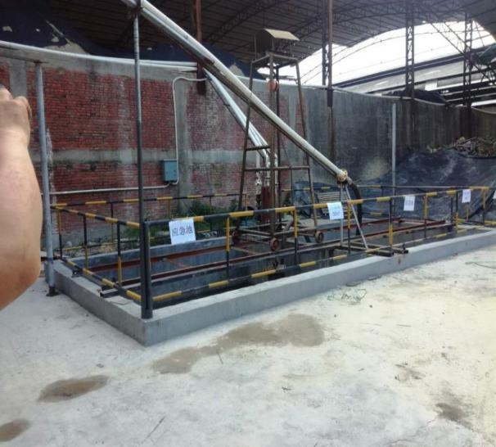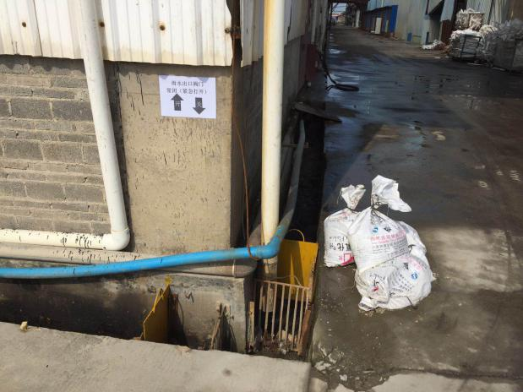  一期应急池 一期雨水闸阀  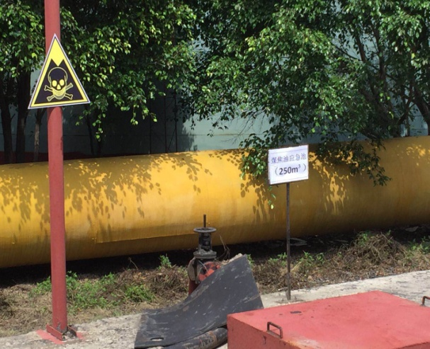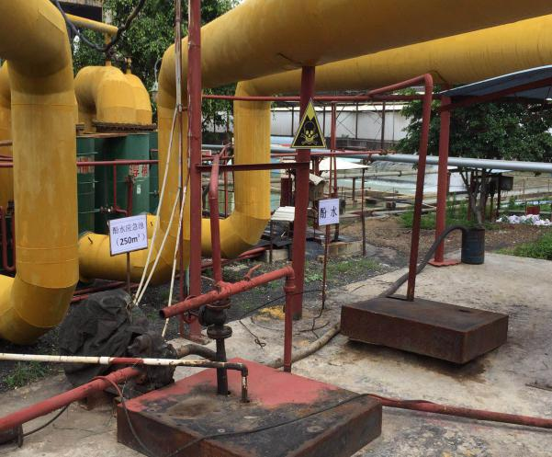  一期煤焦油应急池 一期酚水应急池  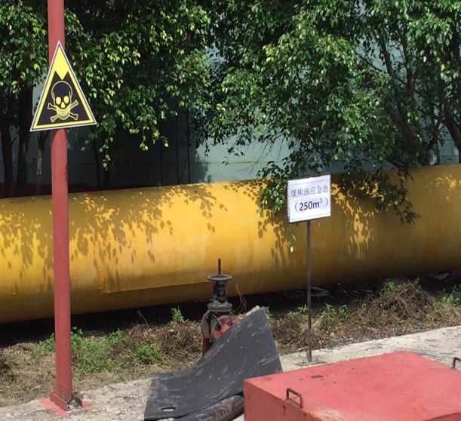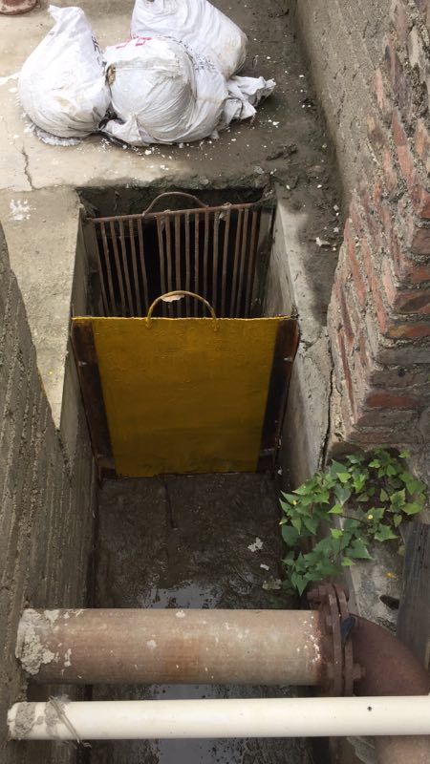  一期煤焦油应急池 二期雨水闸阀  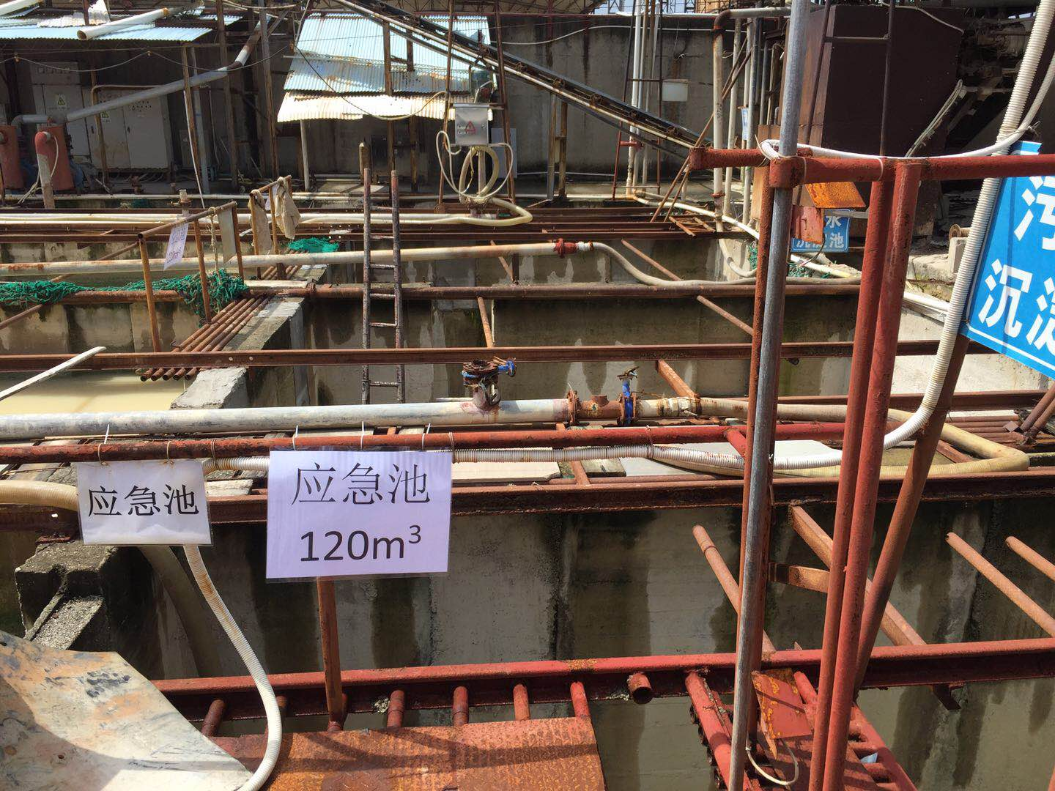二期应急池
落实柴油罐、水玻璃罐围堰，煤气站河边防泄漏措施建设；加强应急物资贮备 | 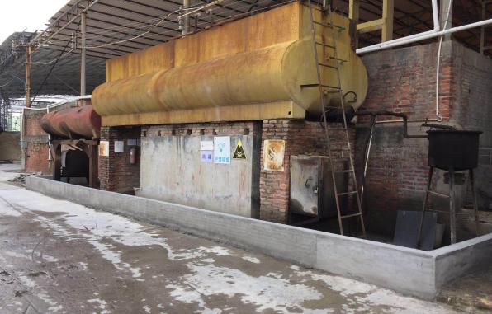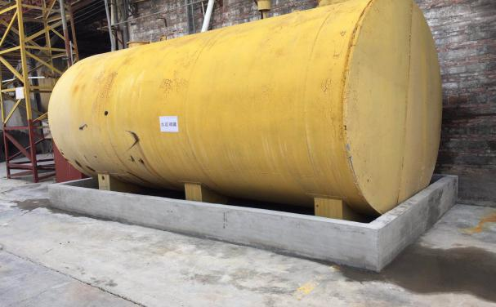  一期煤油储罐 一期水玻璃罐  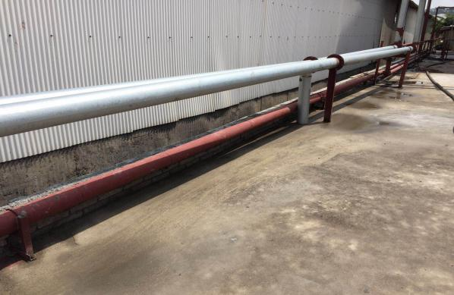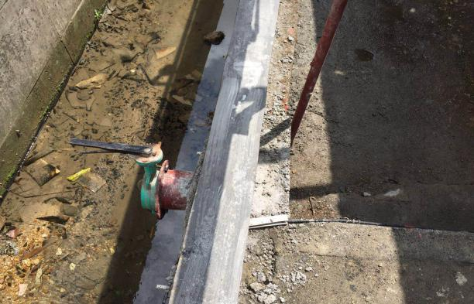  一期煤气站河边防泄漏设施  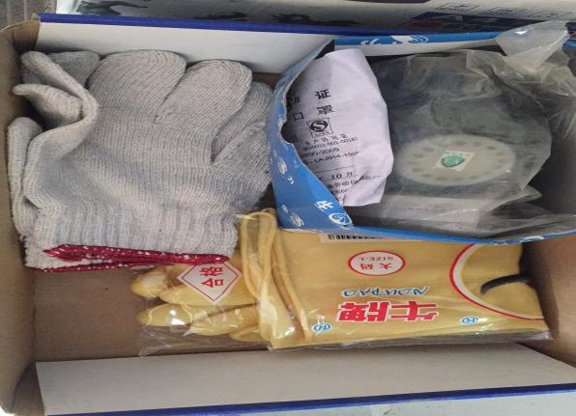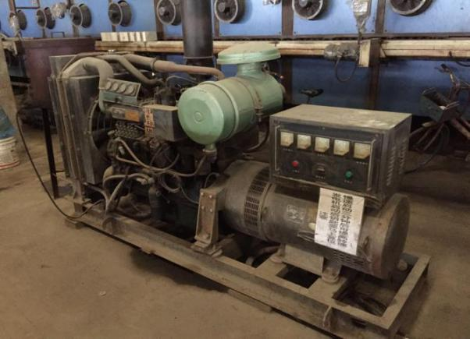  应急物资 发电机
完善应急监测方案；完善现场标识，并在显眼位置张贴应急处置措施 | 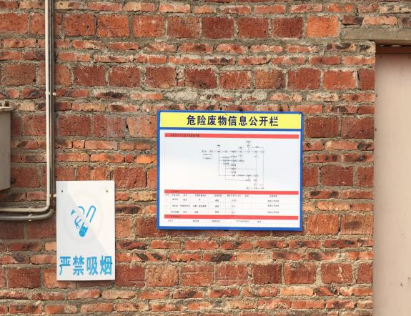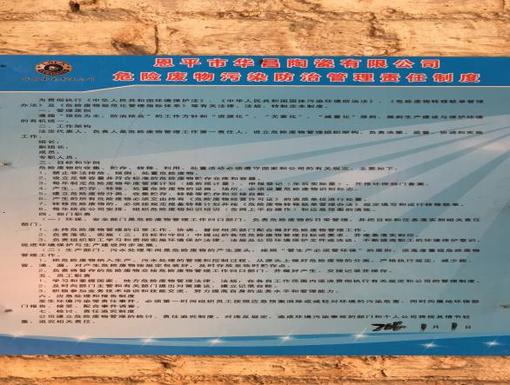  标志标识

